Аналитическая справка о процедуре размещения и обновления информации по тематике ГТО в МОУ гимназии №1
На тематических информационных стендах МОУ гимназии №1 размещены информационно-пропагандистские материалы, направленные на продвижение комплекса ГТО среди обучающихся, родителей и педагогов

Стенд по ГТО представляет собой информационную панель, на которой расположена полная информация о нормативах ГТО и спортивных разрядах, системе тестирования, а также общие рекомендации по подготовке и выполнению норм ГТО, учитывая особенности двигательного режима для разных возрастных групп обучающихся.
Систематизированная информация на стенде включает 5 ступеней (от 6 до 17 лет), для каждой из которых предусмотрены определенные нормативы и виды испытаний, а также нюансы их выполнения на право получения знака (золотого, серебряного или бронзового). При этом, на стенде для каждой ступени перечислены необходимые умения и знания, и, кроме того, специальные рекомендации к двигательному режиму школьника.
Цель оформления стенда – информирование и мотивация школьников для ведения здорового и спортивного образа жизни, а также формирования у обучающихся позитивного и патриотического отношения к занятиям физической культурой и спортом.
Обновление информации на стенде осуществляется ежемесячно.
При оформлении стенда использованы яркие, привлекающие внимание школьников цвета, сделан акцент на патриотическое воспитание.
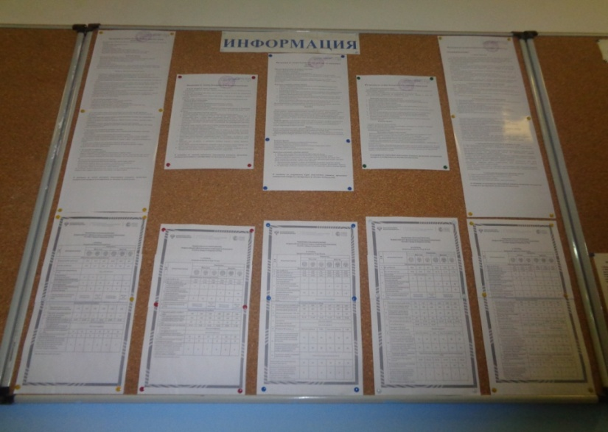
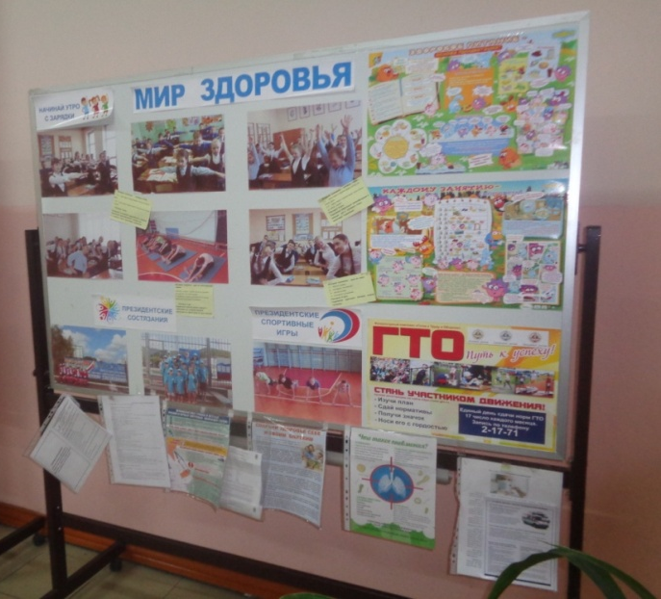

Педагог – организатор Смирнова О.С.

